联系我们：

联系方式

联系电话：13797052536

咨询邮箱：[BINSHIN2018@126.com](mailto:BINSHIN2018@126.com)

微信公众号：BINSHIN_edu

公司地址：华中科技大学科技园创新基地2栋B单元318-18

公众号



公司地点

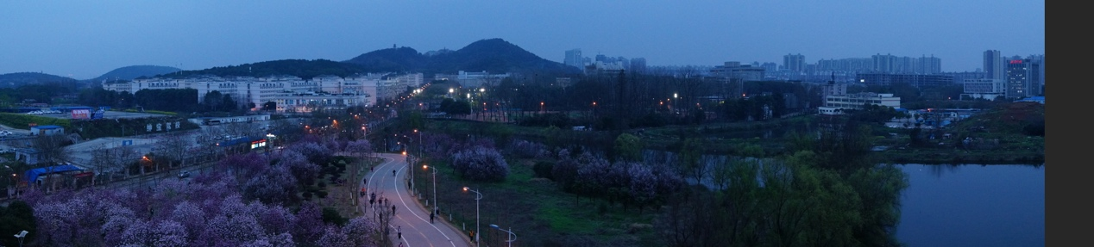



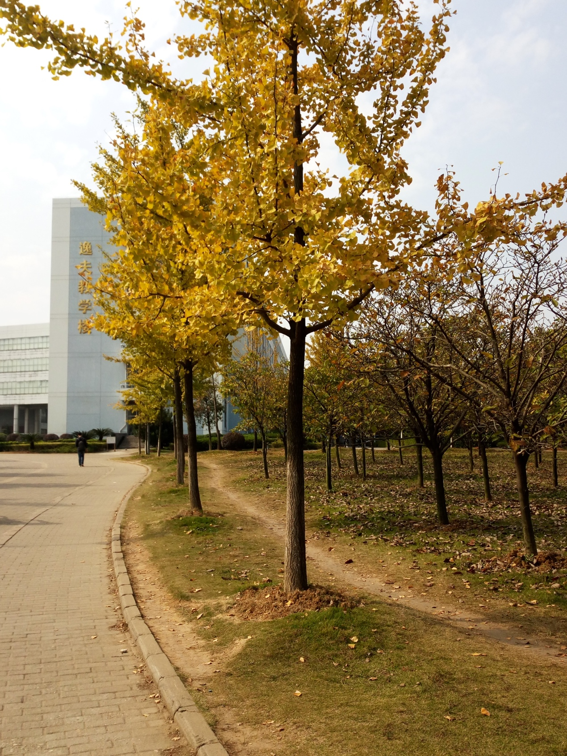

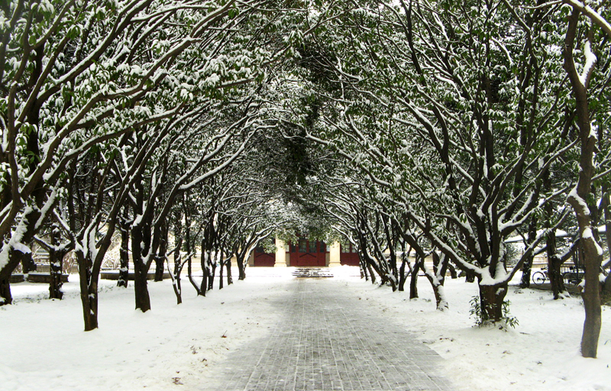

环境

